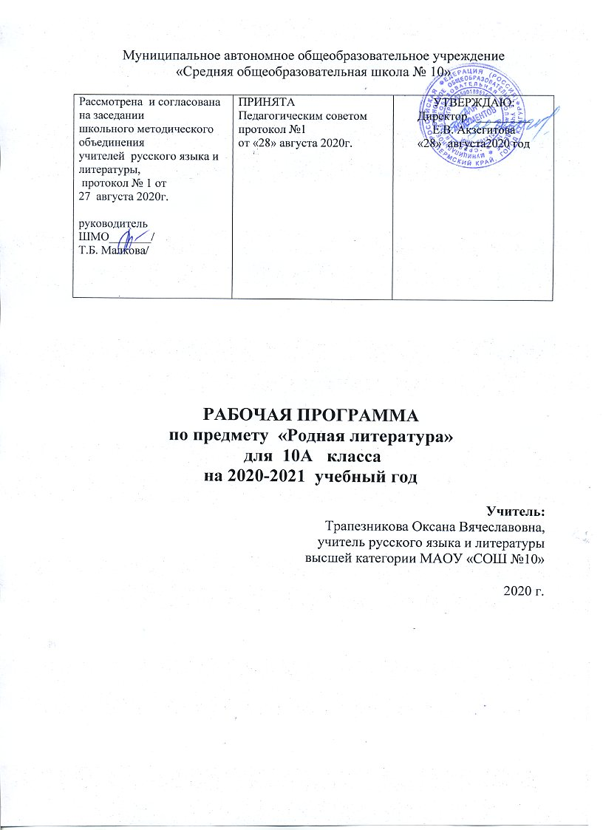

1. Пояснительная записка

Нормативные документы, обеспечивающие реализацию программы.
Федеральный закон от 29 декабря 2012 г. No 273-ФЗ «Об образовании в Российской Федерации» (далее – Федеральный закон об образовании);
Закон Российской Федерации от 25 октября 1991 г. No 1807-1 «О языках народов Российской Федерации» (в редакции Федерального закона No 185- ФЗ);
Приказ Министерства образования и науки Российской Федерации от 17 декабря 2010 г. No 1897 «Об утверждении федерального государственного образовательного стандарта основного общего образования» (в редакции приказа Минобрнауки России от 31 декабря 2015 г. No 1577);
Учебный план МАОУ «СОШ№ 10» на 2020 – 2021 учебный год.
Примерная программа (далее – программа) разработана на основе требований федерального государственного образовательного стандарта основного общего образования к результатам освоения основной образовательной программы основного общего образования по учебному предмету «Родная русская литература», входящему в образовательную область «Родной язык и родная литература».

Раздел 2. Планируемые результаты освоения учебного предмета «Родная русская литература»
Планируемые результаты освоения учебного предмета «Родная русская литература»
Реализация программы способствует достижению личностных результатов:
1) российская гражданская идентичность, патриотизм, уважение к своему народу, чувства ответственности перед Родиной, гордости за свой край, свою Родину, уважение государственных символов (герб, флаг, гимн);
2) гражданская позиция как активного и ответственного члена российского общества, осознающего свои конституционные права и обязанности, уважающего закон и правопорядок, обладающего чувством собственного достоинства, осознанно принимающего традиционные национальные и общечеловеческие гуманистические и демократические ценности;
3) готовность к служению Отечеству, его защите;
4) сформированность основ саморазвития и самовоспитания в соответствии с общечеловеческими ценностями и идеалами гражданского общества; готовность и способность к самостоятельной, творческой и ответственной деятельности;
5) навыки сотрудничества со сверстниками, детьми младшего возраста, взрослыми в образовательной, общественно полезной, учебно-исследовательской, проектной и других видах деятельности;
8) нравственное сознание и поведение на основе усвоения общечеловеческих ценностей;
9) эстетическое отношение к миру, включая эстетику быта, научного и технического творчества, спорта, общественных отношений;
10) ответственное отношение к созданию семьи на основе осознанного принятия ценностей семейной жизни;
11) осознание ценности литературы как ядра национальной культуры, объединяющего эпохи и поколения в «русский мир».

Реализация программы нацелена на достижение метапредметных результатов:

Выпускник научится:
- самостоятельно определять цели своего обучения, ставить и формулировать для себя новые задачи в учебе и познавательной деятельности, развивать мотивы и интересы своей познавательной деятельности;
- самостоятельно планировать пути достижения целей, в том числе альтернативные, осознанно выбирать наиболее эффективные способы решения учебных и познавательных задач;
- соотносить свои действия с планируемыми результатами, осуществлять контроль своей деятельности в процессе достижения результата, определять способы действий в рамках предложенных условий и требований, корректировать свои действия в соответствии с изменяющейся ситуацией;
- оценивать правильность выполнения учебной задачи, собственные возможности её решения;
- владеть основами самоконтроля, самооценки;
- определять понятия, создавать обобщения, устанавливать аналогии;
- организовывать учебное сотрудничество и совместную деятельность с учителем и сверстниками;
- осознанно использовать речевые средства в соответствии с задачей коммуникации, для выражения своих чувств, мыслей и потребностей;
- выбирать путь анализа произведения, адекватный жанрово-родовой природе художественного текста;
- дифференцировать элементы поэтики художественного текста, видеть их художественную и смысловую функцию;
- сопоставлять «чужие» тексты интерпретирующего характера, аргументированно оценивать их;
- - оценивать интерпретацию художественного текста, созданную средствами других искусств;
- - создавать собственную интерпретацию изученного текста средствами других искусств;
- понимать ценность жизни во всех еѐ проявлениях и необходимости ответственного, бережного отношения к ней;
- оценивать собственную учебную деятельность: свои достижения, самостоятельность, инициативу, ответственность, причины неудач;
- определять гуманистические, демократические и традиционные ценности русского народа;
- определять необходимость ответственности и долга перед Родиной;
- осознавать значение семьи в жизни человека и общества, принимать ценности семейной жизни, уважительно и заботливо относиться к ленам своей семьи;
- основам прогнозирования;
- отображать в речи содержание совершаемых действий в форме громкой социализированной и внутренней речи.
- проводить аналогии между изучаемым материалом и собственным опытом;
- использовать знаково-символические средства, в т.ч. схемы (включая концептуальные) для решения учебных задач.
Выпускник получит возможность научиться:
- произвольно и осознанно владеть общими приемами решения учебных задач.

Предметные результаты изучения учебного предмета "Родная русская литература"

Выпускник на базовом уровне научится:
- демонстрировать знание основных произведений отечественной литературы, приводя примеры двух или более текстов, затрагивающих общие темы или проблемы;
- в устной и письменной форме обосновывать выбор художественного произведения для анализа, приводя в качестве аргумента как тему (темы) произведения, так и его проблематику (скрытые в нем смыслы и подтексты);
- в устной форме, а также в письменной форме использовать для раскрытия тезисов своего высказывания указание на соответствующие фрагменты произведения, носящие проблемный характер и требующие анализа;
- в устной и письменной форме давать объективное изложение текста, характеризуя произведение, выделять две (или более) основные темы или идеи произведения, показывать их развитие в ходе сюжета, их взаимодействие и взаимовлияние, в итоге раскрывая сложность созданного художественного мира произведения;
- обобщать и анализировать свой читательский опыт, анализировать жанрово-родовой выбор автора; раскрывать особенности развития и связей элементов художественного мира произведения, место и время действия; способы изображения действия и его развития, способы введения персонажей и средства раскрытия и/или развития их характеров;
- определять контекстуальное значение слов и фраз, используемых в художественном произведении (включая переносные и коннотативные значения), оценивать их художественную выразительность с точки зрения новизны, эмоциональной и смысловой наполненности, эстетической значимости.
- анализировать авторский выбор определенных композиционных решений в произведении, раскрывая, как взаиморасположение и взаимосвязь его частей определяет структуру произведения и обусловливает его эстетическое воздействие на читателя (например, выбор зачина и концовки произведения, открытого или закрытого финала, противопоставлений в системе образов
персонажей и пр.);
- анализировать произведения или их фрагменты, в которых для осмысления точки зрения автора и/или героев требуется отличать, что прямо заявлено в тексте, от того, что действительно подразумевается (например, сатира, сарказм, ирония или гипербола);
- осуществлять следующую продуктивную деятельность:
- давать развернутые ответы на вопросы об изучаемом на уроке произведении или создавать небольшие рецензии на самостоятельно прочитанные произведения, демонстрируя целостное восприятие художественного мира произведения на разных его уровнях в их единстве и взаимосвязи и понимание принадлежности произведения к литературному направлению (течению) и культурно-исторической эпохе (периоду);
- давать историко-культурный комментарий к тексту произведения (в том числе и с использованием ресурсов музея, специализированной библиотеки, интернет-ресурсов и т. д.).

Выпускник на базовом уровне получит возможность научиться:
- анализировать художественное произведение в сочетании воплощения в нем объективных законов литературного развития и субъективных черт авторской индивидуальности;
- анализировать художественное произведение во взаимосвязи литературы с другими областями гуманитарного знания (философией, историей, психологией и др.);
- анализировать одну из интерпретаций эпического, драматического или лирического произведений (например, кино- или театральную постановку; запись художественного чтения; серию иллюстраций к произведению), оценивая то, как интерпретируется исходный текст;
— узнать об историко-культурном подходе в литературоведении;
— узнать об историко-литературном процессе XIX и XX веков;
— узнать о соотношении и взаимосвязях литературы с историческим периодом, эпохой;
— анализировать произведения современной литературы;
— рассматривать книгу как нравственный ориентир;
— свободно и целенаправленно использовать конкретные понятия теории литературы, предусмотренные программой, и их соотношение: роды литературы (эпос, лирика и драма), жанры всех трех родов, литературные направления и проч.

Раздел 3. Содержание учебного предмета «Литература»

10 класс
Проблемно-тематические блоки
Личность (человек перед судом своей совести, человек-мыслитель и человек-деятель, я и другой, индивидуальность и «человек толпы», становление личности: детство, отрочество, первая любовь; судьба человека; конфликт долга и чести; личность и мир, личность и Высшие начала).
Даль Владимир Иванович (1801-1872) «Толковый словарь живого великорусского языка», сказки.
Ф.М. Достоевский
Роман «Идиот» (обзор). Судьба и облик главного героя романа – князя Мышкина.
Личность и семья (место человека в семье и обществе, семейные и родственные отношения; мужчина, женщина, ребенок, старик в семье; любовь и доверие в жизни человека, их ценность; поколения, традиции, культура повседневности).
А.В. Сухово-Кобылин «Свадьба Кречинского»
Л.Н. Толстой
«Смерть Ивана Ильича», «Отец Сергий»
А.П. Чехов
Рассказы «Душечка», «Дама с собачкой». Пьеса «Три сестры»
Личность – общество – государство (влияние социальной среды на личность человека; человек и государственная система; гражданственность и патриотизм; интересы личности, интересы большинства/меньшинства и интересы государства; законы морали и государственные законы; жизнь и идеология).
Д.В. Григорович
Рассказ «Гуттаперчевый мальчик»
Аксаков Константин Сергеевич, поэзия, публицистика
Герцен Александр Иванович (1812-1870) «Кто виноват?»
Личность – природа – цивилизация (человек и природа; проблемы освоения и покорения природы; проблемы болезни и смерти; комфорт и духовность; современная цивилизация, ее проблемы и вызовы).
Глинка Федор Николаевич (1876-1880) поэмы «Карелия» и «Таинственная капля».«Духовные стихотворения».
В.М. Гаршин
Рассказ «Красный цветок»
Личность – история – современность (время природное и историческое; роль личности в истории; вечное и исторически обусловленное в жизни человека и в культуре; свобода человека в условиях абсолютной несвободы; человек в прошлом, в настоящем и в проектах будущего).
Г.И. Успенский
Эссе «Выпрямила»

РАЗДЕЛ 4. ТЕМАТИЧЕСКОЕ ПЛАНИРОВАНИЕ С УКАЗАНИЕМ КОЛИЧЕСТВА ЧАСОВ, ОТВОДИМЫХ НА ОСВОЕНИЕ КАЖДОЙ ТЕМЫ
10 класс

№ | Тема раздела | Количество часов
1 | Личность | 4
2 | Личность и семья | 5
3 | Личность – общество – государство | 4
4 | Личность – природа – цивилизация | 2
5 | Личность – история – современность | 2
 |  | 17

Календарно-тематическое планирование по родной русской литературе
для 10 класса
17 часов, 1 час в неделю (1 полугодие)
Дата |  | Тема раздела учебного курса | № | Тема урока
 |  | Личность | 1 | Даль Владимир Иванович «Толковый словарь живого великорусского языка»: человек-мыслитель и человек-деятель
 |  |  | 2 | Нравственная основа сказок В.И. Даля
 |  |  | 3 | Ф.М. Достоевский «Идиот» (обзор): человек перед судом своей совести, , я и другой, индивидуальность и «человек толпы»
 |  |  | 4 | Судьба человека; конфликт долга и чести: образ князя Мышкина.
 |  | Личность и семья | 5 | Особенности драматургии А.В. Сухово-Кобылина. Трилогия «Свадьба Керчинского»: семейные и родственные отношения в комедии
 |  |  | 6 | Место человека в семье и обществе:Л.Н. Толстой «Смерть Ивана Ильича»
 |  |  | 7 | Истинные и ложные ценности в повести Л.Н. Толстого «Отец Сергий»
 |  |  | 8 | Мужчина и женщина, любовь и доверие в жизни человека в прозе А.П. Чехова
 |  |  | 9 | А.П. Чехов «Три сестры»: поколения, традиции, культура повседневности
 |  | Личность – общество – государство | 10 | Д.В. Григорович рассказ «Гуттаперчевый мальчик»:влияние социальной среды на личность человека
 |  |  | 11 | Человек и государственная система; гражданственность и патриотизм в публицистике К.С. Аксакова
 |  |  | 12 | Интересы личности, интересы большинства/меньшинства и интересы государства в романе А.Герцена «Кто виноват?»
 |  |  | 13 | Художественные особенности прозы А.Герцена
 |  | Личность – природа – цивилизация | 14 | Человек и природа; проблемы освоения и покорения природы в поэзии Ф.Н. Глинки. «Духовные стихотворения».
 |  |  | 15 | Поэтика рассказов В.М. Гаршина: цивилизация, ее проблемы и вызовы
 |  | Личность – история – современность | 16 | Особенности творчества Г.И. Успенского. Эссе «Выпрямила», рассказ «Пятница»
 |  |  | 17 | Семинар «Основные проблемы и темы художественной и публицистической литературы 19 века»

